Первый Всероссийский слет студенческих поисковых отрядов г.Казань
МОРДОВСКИЕ ПОИСКОВИКИ ПРИНЯЛИ УЧАСТИЕ В ПЕРВОМ ВСЕРОССИЙСКОМ СЛЕТЕ СТУДЕНЧЕСКИХ ПОИСКОВЫХ ОТРЯДОВ
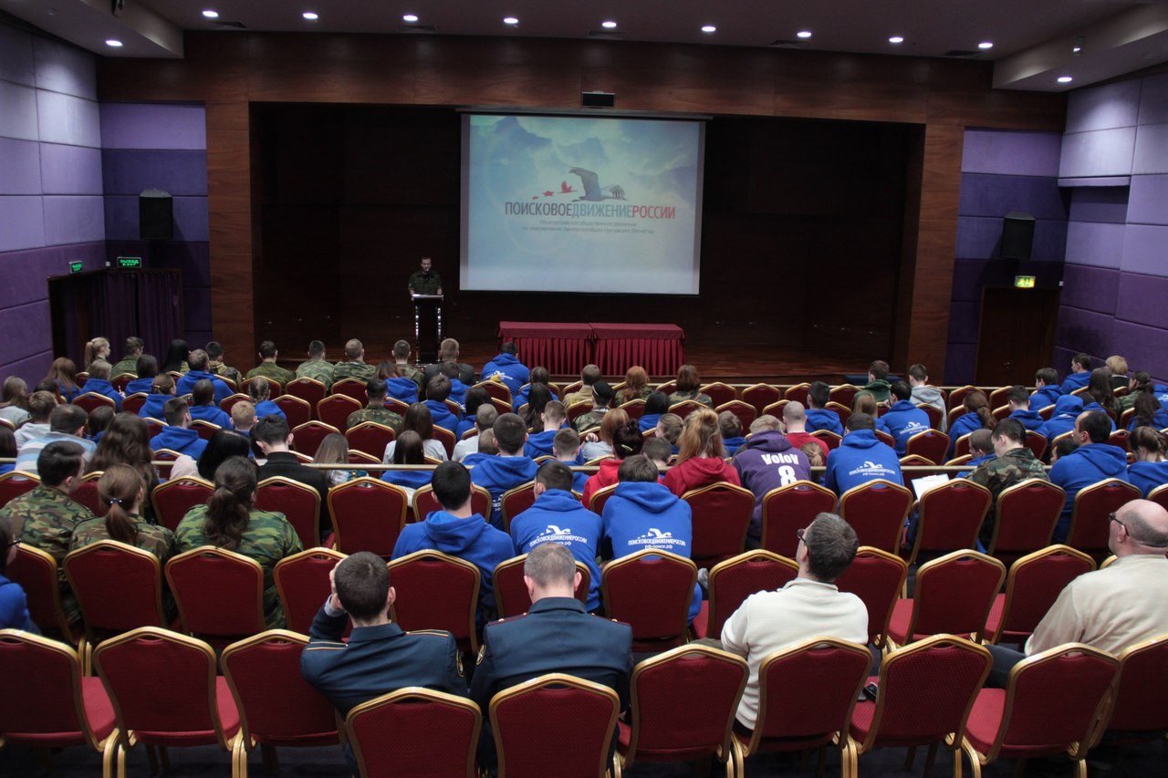
Активисты из 84 вузов и ссузов нашей страны обсудили вопросы, связанные с развитием поискового движения на Первом Всероссийском слете студенческих отрядов, который прошел с 27 февраля по 1 марта в городе Казань.
Мордовскую делегацию представляли 6 бойцов Мордовского республиканского патриотического объединения "Поиск": Фролкина Татьяна (зам.командира отряда "Живая Память" МГУ им.Н.П.Огарева), Гордеева Олеся (командир отряда "Заря" СВИ ВГУЮ), Стенюшкин Максим (командир отряда "Сурский рубеж" МГПИ им.М.Е.Евсевьева), Байгушкин Денис (командир отряда "Память" Ромодановского аграрного техникума), Мишин Вячеслав (командир отряда "СЮПАРД" Ардатовского аграрного техникума), Чибиркин Дмитрий (боец отряда «Патриот» Ичалковского педагогического колледжа).

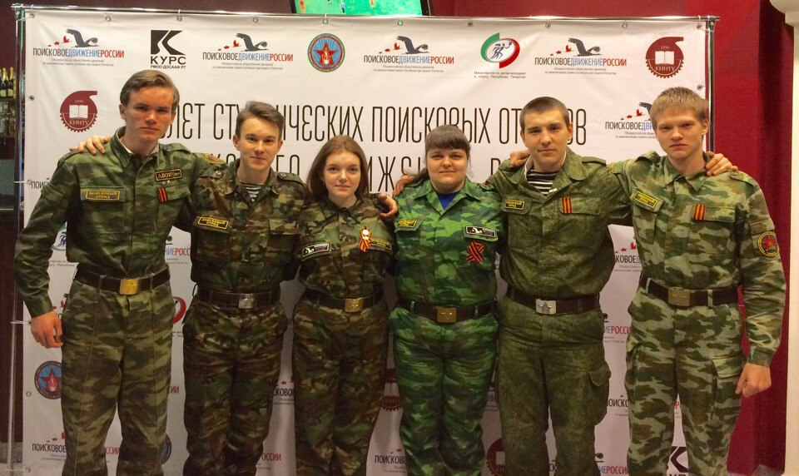
В программе слета – обсуждение актуальных вопросов организации деятельности поисковых отрядов при учебных заведениях, мастер-классы специалистов, презентация опыта реализации успешных студенческих поисковых проектов, встреча с основателями студенческого поискового движения Республики Татарстан.
Организаторами слета выступили Общероссийское общественное движение «Поисковое движение России» при поддержке РОМО «Объединение «Отечество» Республики Татарстан и Казанского объединения студенческих поисковых отрядов.




